*[轻松考APP]*

需求确认书

Ver:1.1

客户方签字：

项目负责人签字：

* **概述**
* **编写目的**

*[本文档包含 6人小组考研app一期工程的功能性需求以及非功能性需求方面的内容。由6人研发小组共同整理完成。*

*本文档中所有出现界面原型部分，仅作为功能、流程等之辅助说明用途，不作为最终界面验收依据。界面相关的约束由界面原型文档补充说明。]*

* **项目背景***。*

*项目名称：考研嘛app一期*

*项目的提出方：6人研发小组*

*项目目标：为大学生考研提供手机端即时了解信息，制定计划，购买资料等一体的考研计划安排，并提供多种方式的考研要点分析]*

* **文档团队**

*[6人研发小组。]*

* **项目管理团队**

*[6人研发小组：高明健，马嘉田，王珺，赵雅欣，汤珺，刘增璐]*

* **项目假设与约束**

*[约束1：项目资金*

*假设1： 开发过程中默契度不足]*

* **项目前景与范围**
* **项目前景**

*[纵观大学生考研，对于多数大学生，大部分没有考研意识，不了解考研的情况，知道考研后却无从下手，两手一抹黑，准备后，没有一个合理的手机app作为支持，不能及时的获取到有用的信息，不知道如何制定一个适合自己的考研计划，从什么地方获取到最新的考研资料与信息，想要查询一些必要且及时的还需要打开电脑从研招网上查询，对于现在的移动设备流行的状况，有一个综合的考研手机app势在必行。]*

* **项目范围**

项目范围：

1.为考研同学提供个性化的学习计划

2.为所有大学生提供一个即时且实用的考研信息查询APP。

3.提供各个有关考研的书店，考研免费，收费视频，已经考上研的达人，各个考研公司的老师，院校信息，提供一个适合学生的信息强大的让学生更专注于考研的即时APP。

* **需求概述**
* **角色(用户)分析**

*[本项目的用户分为普通大学生，社会上考研人群]*

* **产品特性**

*[1.唯一性，对于现在市场上，还没有一个可以帮助大学生制定个性化考研计划的app*

*2.即时性，对于现在的大学生所有获取的考研信息，都必须用电脑去查询，不能做到即时查询即时获得，如果从手机浏览器上查询，信息难免太杂，无法获取到主要的全面的信息]*

* **功能列表**

*[详细列出项目需要实现的功能，并标出优先级(高[1]、中[2]、低[3])。*

|  |  |  |
| --- | --- | --- |
| *功能* | *描述* | *优先级* |
| *登录注册认证* | *普不注册，只能查询一些各个院校专业的基本信息，注册用户通过手机注册登录或第三方登录，登录后可进行查询，获取资料等操作* | *高* |
| *搜索* | *所有用户依照自己意愿搜索某院校，或某专业。某导师，都会列出相应的信息* | *高* |
| *制定考研计划* | *会员可根据自己的实际情况，自动生成考研计划，也可付费让专业的人员根据会员的实际情况制定考研计划* | *高* |
| *观看视频* | *会员可根据自己要考的专业，找到自己合适的政治，英语，数学，专业视频，和考研经验分享，考研注意事项* | 低 |
| *发布留言* | *会员可根据自己的学习感受，学习经历，学习方法，发布留言，被其他同学采纳后可获取红包* | 中 |

* **权限列表**

*[以列表方式排列用户角色与功能列表，表明每个角色所具备的系统权限。如果系统中不涉及到此部分，请删除。]*

|  |  |
| --- | --- |
| 游客 | 搜索各个专业各个院校的基本信息 |
| 会员注册用户 | 搜索各个专业各个院校的基本信息,制定考研计划，观看考研知识视频，分享学习经验，购买考研资料 |
| 管理员 | 认证；审核 |

* **功能性需求**

*[详细说明功能性需求。每个功能需求均应包含用例描述、序列图；创新类项目(或Scrum生命周期)建议采用场景(backlog)驱动的方式编写，每个场景以故事的形式描述最终用户(结合3.1的用户分析)使用的具体场景，每个场景可以推演出多个需求。每个需求都要详细描述出用例说明、序列图。]*

* **非功能性需求**

*[本章主要说明系统的非功能性需求，这些需求对系统的完整性、质量、可维护、可管理等方面往往具有关键性的影响。请项目团队重视并认真测算、收集。*

*所有指标务必符合SMART原则，即：明确、可衡量、可接受、实际(有理由，有依据)、时效。]*

* **指标参数**
* **性能参数**

*[ 平均并发请求数：8-12个/秒*

* 峰值并发请求数：18-20个/秒*

*响应速度*

* 平均并发时的响应速度：200-300毫秒/请求*

* 峰值并发时的响应速度：800-1000毫秒/请求]*

* **并发用户数**

*[预计每天10000笔业务，中国大学生2000多万用户，按照1%，10%计算系统容量。计算公式：10000笔/12小时/60分/60秒约等于0.24笔/秒；*

*注：客户使用时间大多集中在白天，所以按照12小时计算；]*

* **数据容量**

*[根据业务发展预测项目成果必须能够满足的最大数据容量。*

*按照中国大学生2000多万用户1％、10％计算，按一份用户资料2K计算，分别为390M，3906M。*

*按每笔业务产生1k数据计算，每日交易产生数据量：交易量*每笔交易数据量=10000*1K=10M*

*按照中国大学生10%用此APP，每天产生10000笔交易，交易数据保存半年计算：*

*数据库容量＝用户资料＋每日产生数量*182天*

*＝3906M+10M*182*

*＝5726M（约为5.6G）]*

* **硬件服务器及网络需求**
* **网络拓扑**

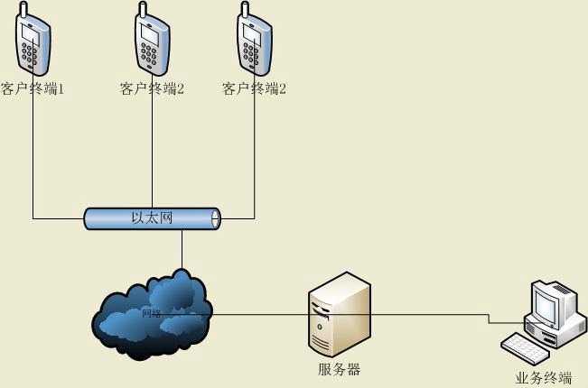

* **软硬件环境**

*[手机系统：安卓*

*内存：4G*

*网络：2/3/4G*

*数据库：MySql]*

* **网络需求**

*[2/3/4G网络 WiFi 5M带宽需求]*

* **扩展性**

*[以业务需求为基础，描述关于可扩展性方面的需求。]*

* **安全性**

*[ 以业务需求为基础，描述运营方面的安全需求和产品必须满足的标准。]*

* **可维护性**

*[这一章节详细描述解决方案在可维护性方面的需求。包括支持所需的技能等。*

*可以从日志记录、错误处理、诊断工具和故障恢复方面思考。]*

* **可用性/可靠性**

*[这一部分详细记录解决方案在可用性和可靠性方面的期望，并以业务需求的可用性和可靠性作为基础。*

*可用性是度量系统在多大程度上与能够处理服务请求的设计目标相符的指标。*

*可靠性是系统提供精确结果的能力。]*

* **运营培训需求**

*[运营所需技能和培训。]*

* **附录**
* **修改记录**

|  |  |  |  |  |
| --- | --- | --- | --- | --- |
| 版本 | 修改人 | 修改时间 | 修改内容 | 核准 |
|  |  |  |  |  |
|  |  |  |  |  |
|  |  |  |  |  |